Pensées sincères!
20/9/2013
Bonjour tout le monde!
C'est vendredi!! youhou!! J'espère que vous allez en profiter pour faire plein de choses que vous aimez!! Comme bricolez par exemple! Si oui, voici un petit projet fait avec quelques retailles qui pourra vous inspirer!! Quand je fais des fleurs avec la Big Shot, je garde le contour et hop! sur une carte pour ajouter un petit plus!! Même l'enveloppe a eu droit à ces bouts de retailles!! Avec mon besoin d'épurer ces temps-ci, cela me fait du bien de faire des cartes de cette façon!!
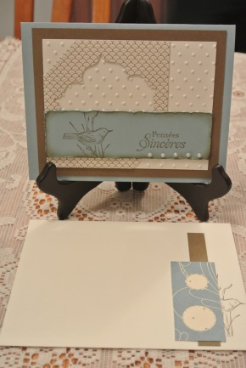
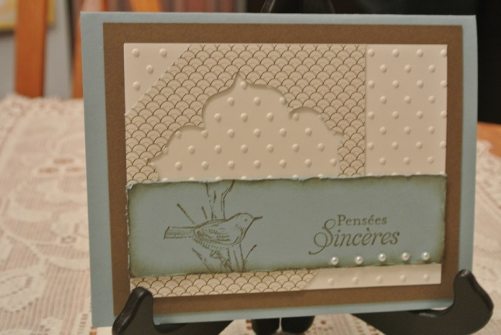
Et voilà, c'est tout pour aujourd'hui!
Je vous souhaite une belle fin de semaine!

